МИНИСТЕРСТВО ОБРАЗОВАНИЯ РЕСПУБЛИКИ БЕЛАРУСЬ
БЕЛОРУССКИЙ ГОСУДАРСТВЕННЫЙ УНИВЕРСИТЕТ
МЕХАНИКО-МАТЕМАТИЧЕСКИЙ ФАКУЛЬТЕТ

Кафедра био- и наномеханики

Исследование механических свойств плоской наноструктуры типа
“графен” в рамках модели поля центральных сил

Курсовая работа

Студента 2 курса, 8 группы
Щербича Валентина

Специальность:
«Механика и математическое
моделирование»

Научный руководитель:
Старший преподаватель кафедры
био- и наномеханики
Нагорный Юрий Евгеньевич

Минск, 2024

Оглавление
Оглавление 1
Введение 2
Глава 1. Описание общего принципа 3
Глава 2. Подробные комментарии к коду 6
2.1. Первая часть кода 6
2.2. Вторая часть кода 8
2.3. Третья часть кода 9
Глава 3. Построение графиков растяжений в зависимости от k 11
Заключение 13
Список литературы 14

Введение
Методы расчета атомных структур играют важную роль в изучении свойств химических соединений и материалов. Одним из интересных объектов для исследования являются гексагональные молекулы, которые обладают особенной геометрической формой, состоящей из шести сторон и шести углов. Такие молекулы могут быть важными элементами в различных областях науки и технологии, включая химию, физику и материаловедение.

Гексагональные молекулы могут образовывать шестиугольные решетки или кольца, где атомы или элементы связаны между собой. Такие структуры могут обладать уникальными свойствами, которые определяются их атомным составом, взаимодействиями и пространственным расположением атомов. Поэтому понимание атомной структуры гексагональных молекул является важным шагом в изучении их свойств и поведения.

В данной работе будет представлен метод расчета атомных структур гексагональных молекул, сфокусированный на исследовании их растяжения. Растяжение гексагональной молекулы может быть интересным явлением, которое позволяет изучить изменение ее структуры.

Глава 1. Описание общего принципа

Рассмотрим часть примененного мною метода для схемы ниже, в которой вершины 1 и 2 закреплены и рассматривается движение вершины 3 под воздействием нагрузки.
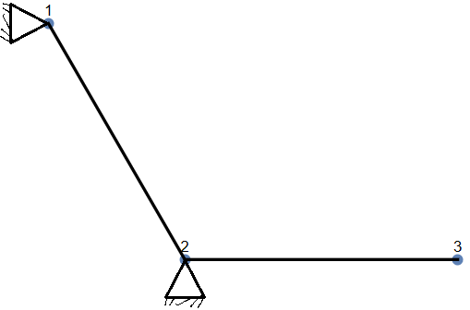

Рисунок 1. Схема из 3 вершин

Интуитивно понятно, что если приложить к 3 вершине силу, направленную только по горизонтали или вертикали, то смещение вершины будет также только по горизонтали или вертикали.
По аналогии с названием k для жесткости пружины введём kx и ky для элемента 3, где kx=Fx/Δx и ky=Fy/Δy. В рассматриваемой задаче встречаются только эти две жесткости, также нас интересуют не величины деформаций, а их соотношения. Поэтому мы можем обе жесткости поделить на kx для сокращения количества исследуемых переменных. Тогда введём ещё одну переменную k=kx/ky.
Матрица жесткости элемента 2,3 выглядит следующим образом:
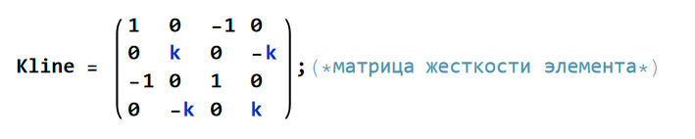

Она утверждает, что если на элемент 3 действует сила F1={Fx,Fy}, то на элемент 2 действует сила F2={Fx,Fy}. Использование такой матрицы гарантирует, что суммарная сила связей (что аналогично всем внутренним силам) равна нулю, т.е. два условия равновесия. К сожалению, реализованная модель не даёт сохранения моментов и поэтому не является точной. Для сохранения моментов матрица должна включать вершину 1. Если необходимо использовать балку, повернутую на угол α, то используется формула для смены системы координат реализованная следующим образом:
Матрицы жесткости элемента нам нужны для получения глобальной матрицы жёсткости (обозначим как [k]) в которой элемент $k_{ij}$ обозначает соотношение между тем, насколько вершина под номером ⸢i/2⸣ сместится (по горизонтали или вертикали, в зависимости от чётности) под воздействием единичной силы, действующей на вершину под номером ⸢j/2⸣ (с той же зависимости от чётности: нечётные индексы соответствуют перемещения по горизонтали, а чётные по вертикали). Обращу внимание на то, что итоговая матрица жёсткости симметричная.
Матрицы жесткости элемента вставляются в глобальную матрицу жёсткости по следующему правилу: из матрицы жёсткости элемента ij верхняя-левая часть вставляется на позиции {{2i-1,2i},{2i-1,2i-1},{2i,2i},{2i,2i-1}}, нижняя-левая часть вставляется на позиции {{2i-1,2j},{2i-1,2j-1},{2i,2j},{2i,2j-1}} правая часть вставляется по аналогии (подобно тому как мы поменяли местами i и j). Програмно это реализовано следующим образом:
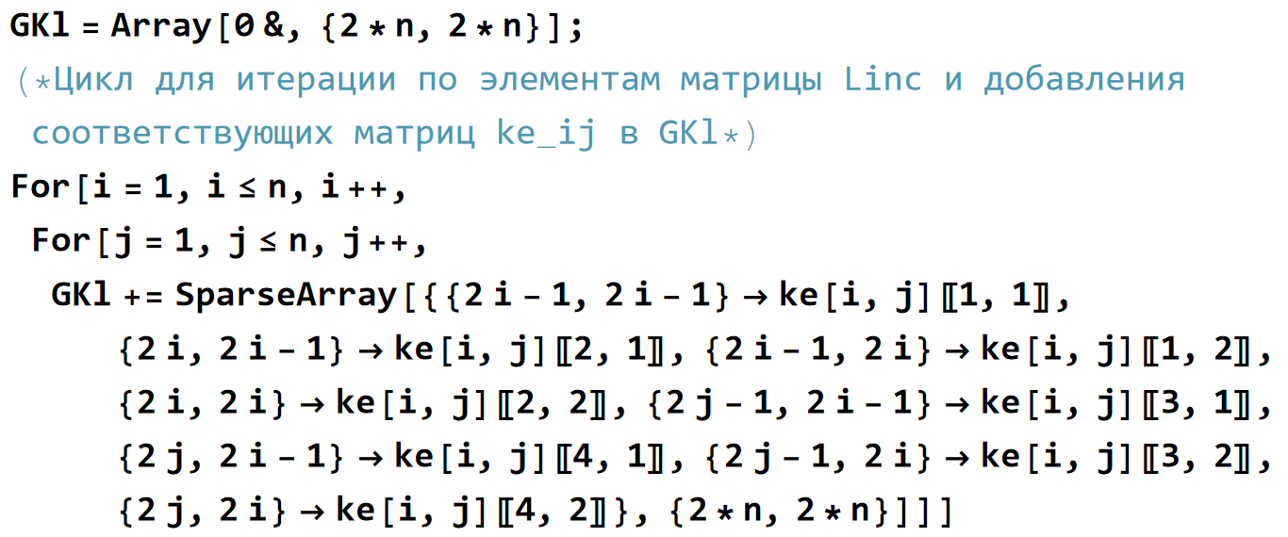
Здесь n- количество всех вершин.
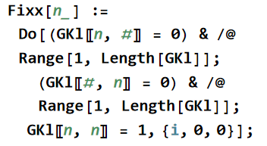
Для составления матрицы жёсткости элемента осталось только реализовать какое-либо закрепление вершины. Оно реализовано следующим образом:

Этот фрагмент кода должен занулить все элементы, содержащие индекс n_ для того, чтобы на смещение этого элемента не влияло смещение других элементов (данный код не зануляет элемент {n_,n_}, но это не влияет на функционал программы)
Мы можем составить уравнение [k]*$\overline{P}$=$\overline{F}$, где $\overline{F}$ это столбец приложенных сил, который задаётся, а $\overline{P}$ это столбец искомых смещений.
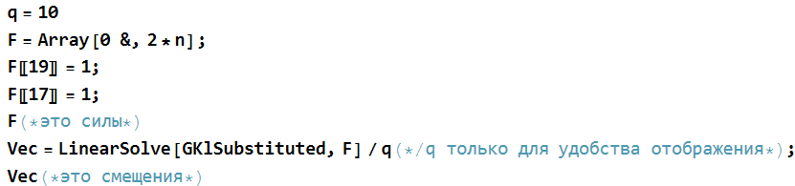
Програмно задание и решение этого уравнения выглядит следующим образом:
В следующей главе будет подробно рассматриваться код из программы Wolfram Mathematica на примере растяжения двух скреплённых гексагонов.

Глава 2. Подробные комментарии к коду

В этой главе будут комментарии ко всем частям кода, необходимым для его работы, за исключением тех фрагментов, что были прокомментированы в прошлой главе.
В коде есть три главных блока. В первом мы задаём координаты вершин, те элементы, которые мы хотим считать, и углы поворота элементов. Во втором просчитываем матрицу жесткости. В третьем считаем перемещения и выводим результаты. Для понятности восприятия в первом блоке я пойду не по порядку кода и сначала изображу ту молекулу, поведение которой мы будем пытаться просчитать.

2.1. Первая часть кода
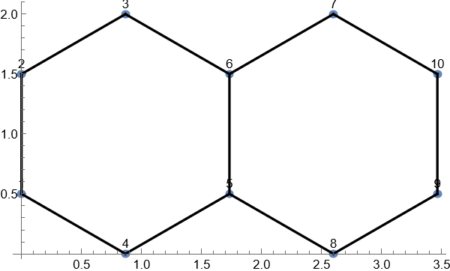
Рисунок 1. Рассматриваемая молекула

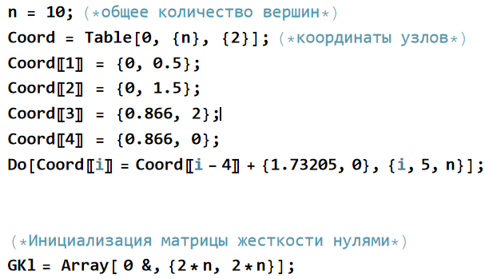
Код начинается с фрагмента инициализации:

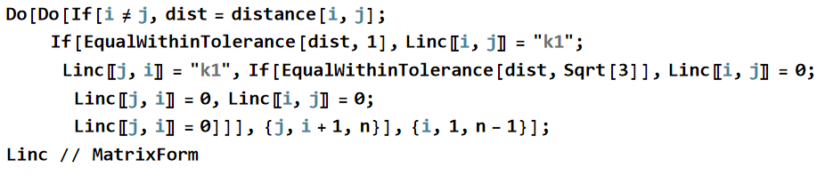
Здесь задаются четыре самые левые вершины и, с помощью сдвига, получаются все остальные. n=10 задавалось произвольно, вместо него в данном примере может быть любое число. Внизу мы инициализируем массив жесткостей, чтобы в дальнейшем его заполнять.

В этом фрагменте мы задаём жесткость связей «k1» для всех элементов, длинна которых равна единице (функции EqualWithinTolerance и distance написаны в коде и вполне соответствуют своим названиям, позже k1 приводится к единице).
Мы можем совершать данное действие, так как в нашей молекуле соседними являются только молекулы с расстоянием один.
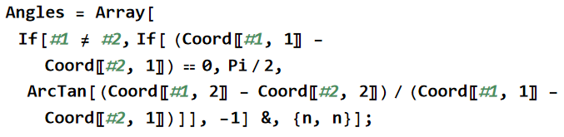
Для каждого элемента из координат его узлов вычисляется угол наклона элемента.
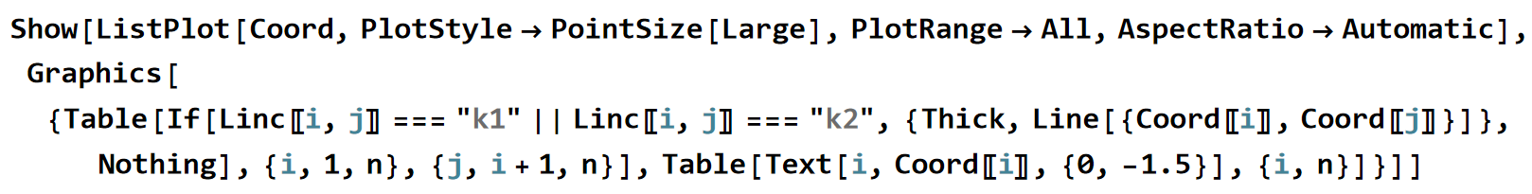

Этот фрагмент кода не обязателен для работы программы, он только показывает пользователю, какую молекулу мы построили для того, чтобы убедится, что все вершины и элементы заданы верно. Его выводом является Рисунок 1 в начале блока.

2.2. Вторая часть кода

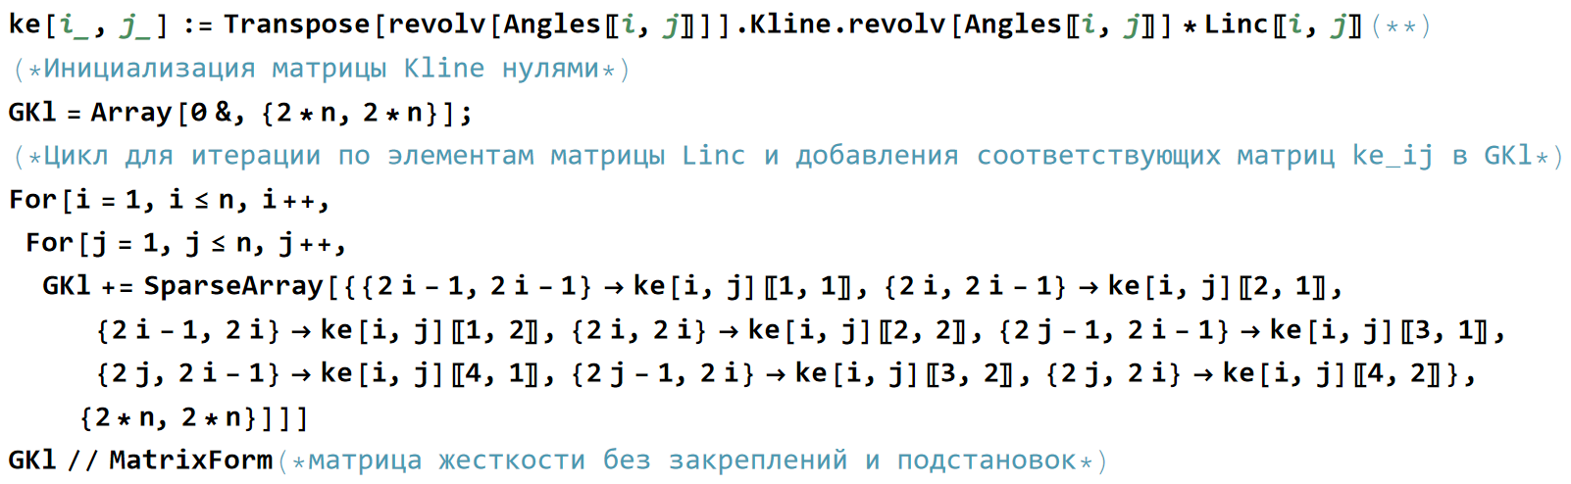
Начало блока полностью описано в главе 1.
Сначала задаётся функция ke[i, j], которая задаёт матрицу жесткости элемента ij. Потом объявляется глобальная матрица жесткости GKl и в цикле она заполняется значениями. По итогу мы получаем матрицу жесткости молекулы без каких-либо закреплений и подстановок. Фрагмент этой матрицы выглядит так
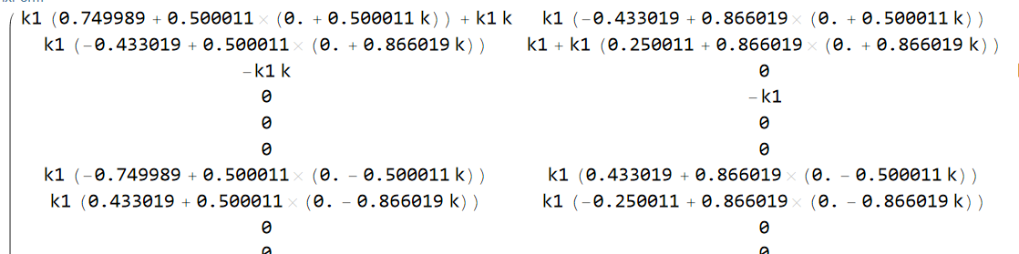
Дальше происходят закрепление элементов и подстановка значений:
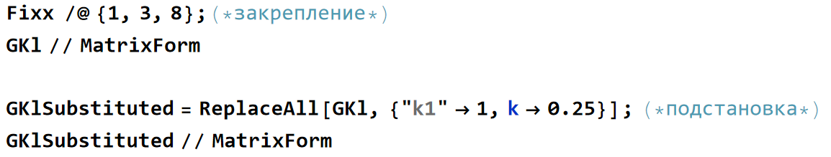

Функция Fixx описывалась в главе 1. В данной программе она закрепляет левую часть молекулы по оси Х, а нижнюю часть по оси У. Так как у объектов в плоскости три степени свободы (смещение по осям и вращение), то для того, чтобы объект не мог неограниченно двигаться от малейшей ошибки в вычислениях, необходимо три закрепления, причем в каждой из осей должно быть минимум одно закрепление. После закрепления выводится получившаяся матрица.
Потом подставляются значения жесткостей. В нашем случае может быть подставлено только значение переменной k (k1 это аналог kx из главы 1 и в данной программе он не нужен, так как необходимость в нём возникает только когда рассматривается несколько разных по жесткости связей). К сожалению, средства вольфрама не позволят без подстановки k перейти к решению матричного уравнения, поэтому приходится подставлять значения в матрицу.
С подставленным k матрица выглядит как:

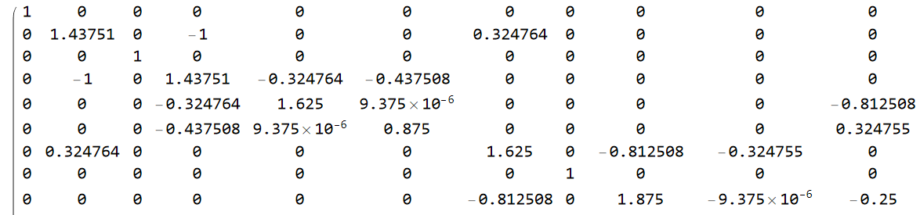
Здесь представлен только фрагмент, т.к. матрица довольно объемная.
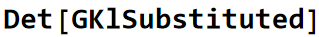
Последняя строчка:
Нас она волнует только если выводит ноль или близкое к нему значение - это будет означать что мы неправильно закрепили матрицу и объект может существенно менять своё положение от воздействия бесконечно малых сил.

2.3. Третья часть кода

Начало этого блока нам также знакомо по главе 1.

Здесь задаётся коэффициент q, нужный только для того, чтобы потом красиво отобразить смещения. Задаётся массив приложенных к объекту сил. В данном примере две единичные силы приложены к двум самым правым вершинам и направлены вправо. Потом с помощью встроенной функции LinearSolve мы из уравнения [k]*$\overline{P}$=$\overline{F}$ находим столбец перемещений.

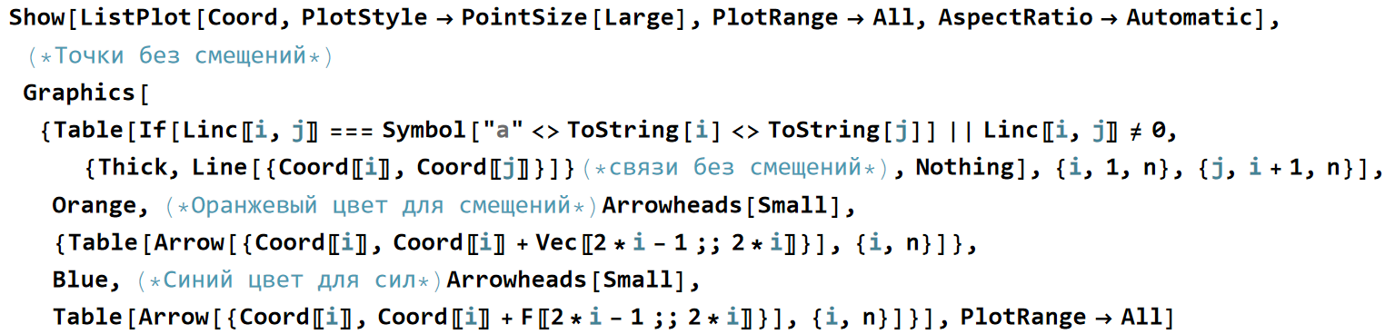
Далее идёт участок кода для графического представления:

Он даёт следующий вывод:

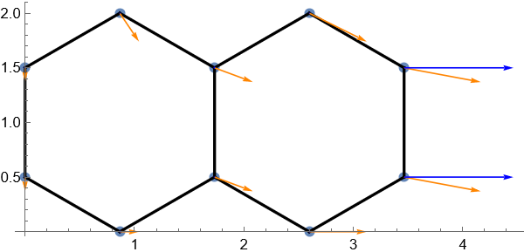

Рисунок 2. Отображение приложенных сил и смещения

Это единственный представленный наглядный вывод в программе. Синими стрелками показаны приложенные силы, а оранжевыми показаны получившиеся смещения. Размер отображаемых смещений регулируется переменной q.

Глава 3. Построение графиков растяжений в зависимости от k

В этой главе будут показаны зависимости между изменением высоты и ширины молекулы, для растяжения в вертикальной и горизонтальной осях, в зависимости от параметра k. Также будут показаны те изменения в ранее показанном коде, которые были необходимы для этого исследования.

Первое изменение, для уменьшения размера исследуемой молекулы n=6. Теперь молекула выглядит как:
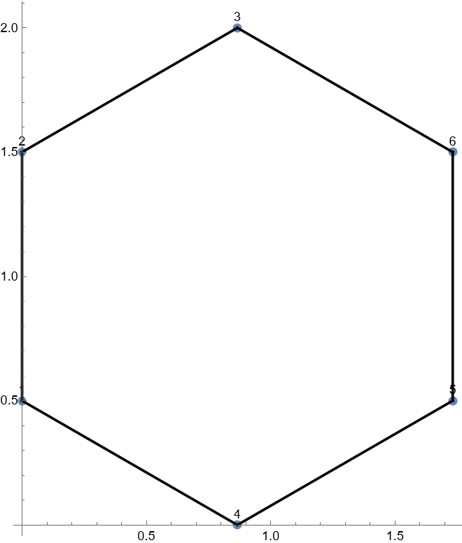

Рисунок 3. Первое изменение молекулы

Также во втором блоке не вычисляется GklSubstituted.

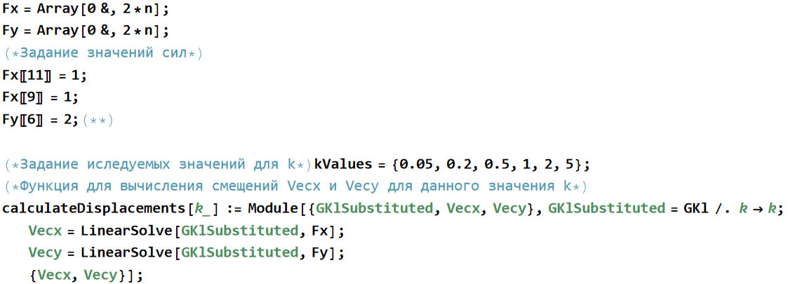
Код третьего блока выглядит следующим образом:

Здесь задаются силы, растягивающие молекулу вдоль по осям Х, У. Подставляются исследуемые значения k и задаётся функция, возвращающая все смещения для растяжений по осям Х и У.
Дальше идёт непосредственно построение графика:

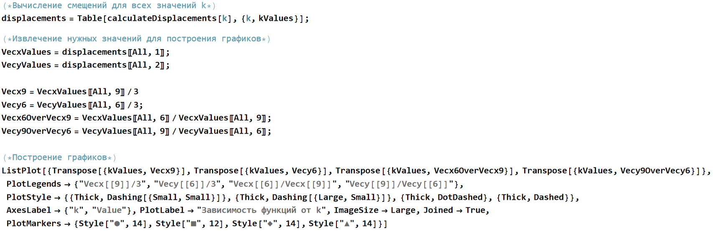
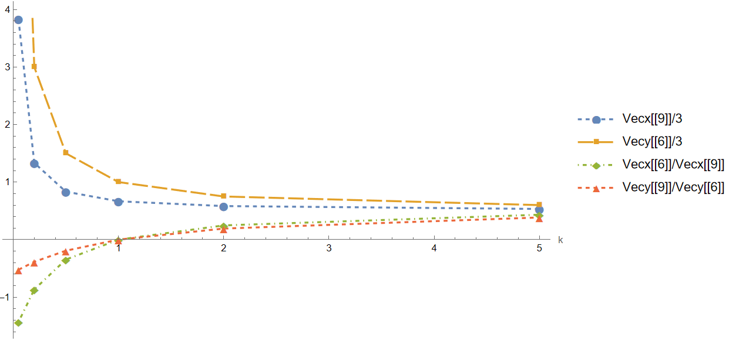

Заключение
Используемый метод является более точным чем метод центральных сил. Во второй главе подробно на примере показано как получить смещения для любых сил и закреплений для молекулы. В третьей главе исследованы растяжения «снежинки» для различных k. Вот несколько замеченных закономерностей.
1. При k=1 молекула растягивается только в том направлении куда её тянут (условный коэффициент Пуассона равен нулю).
2. Зависимость смещений от k похожа на обратную.
3. Соотношения растяжений разные при растяжении по горизонтали и при растяжении по вертикали, отсюда можно сделать вывод что графен (как и) в рамках модели – не изотропный материал.

Список литературы
- Из литературы “УПРУГИЕ СВОЙСТВА ПЛОСКИХ МОЛЕКУЛЯРНЫХ ПРУЖИН” – В. А. Кельин
- Из литературы “ЛИНЕЙНАЯ УПРУГОСТЬ МОЛЕКУЛЯРНЫХ И НАНОРАЗМЕРНЫХ СИСТЕМ Часть 1” – В.И. Репченков, Ю.Е. Нагорный
- Из литературы “ЛИНЕЙНАЯ УПРУГОСТЬ МОЛЕКУЛЯРНЫХ И НАНОРАЗМЕРНЫХ СИСТЕМ Часть 2” – В.И. Репченков, Ю.Е. Нагорный
- С помощью официального сайта Wolfram: https://www.wolfram.com

